Мероприятия воспитательной направленности в МБОУ СОШ № 37 с 15.07.2021 по 21.07.2021 года
15.07.2021 года на базе МБОУ СОШ № 37 прошел Всекубанский турнир по футболу среди детских дворовых команд на Кубок губернатора Краснодарского края. Ребята приняли активное участие и получили море позитива.
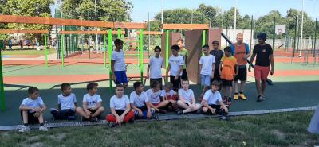
Также, 15.07.2021 года с ребятами была проведена беседа по профилактике табакокурения медицинским психологом ГБУЗ НД МЗ КК Исаевой Надеждой Павловной.
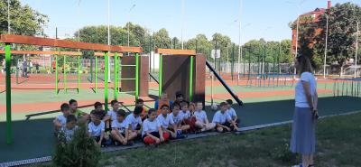
С понедельника по пятницу с 17.00 до 20.00 работает вечерняя площадка на базе МБОУ СОШ № 37 под руководством учителя физической культуры Гончаровой Екатерины Владимировны.
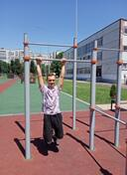
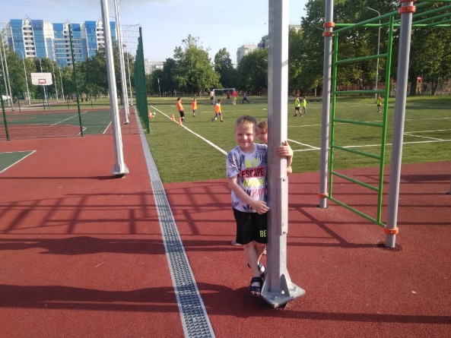

Каждую неделю, с понедельника по пятницу, в МБОУ СОШ № 37 проходит практика для учащихся согласно графику. Ребята помогают сотрудникам школы в наведении порядка.
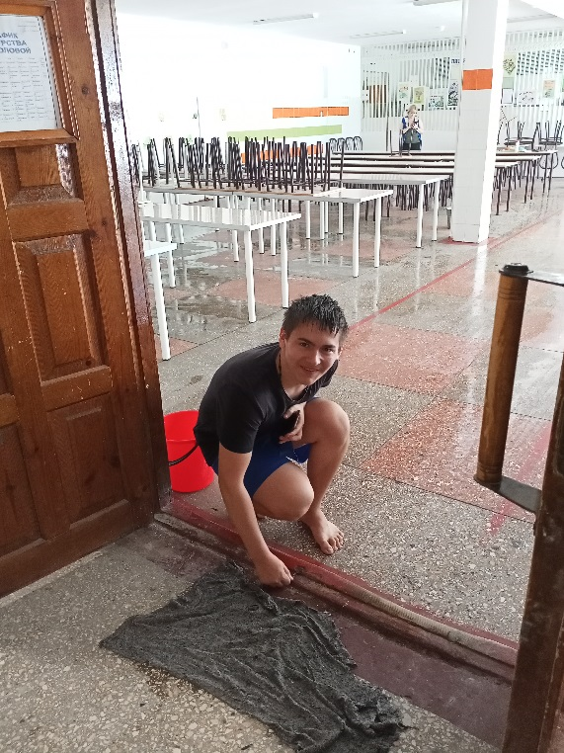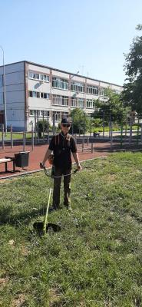
21.07.2021 г. и 23.07.2021 г. в МБОУ СОШ № 37 работает кабинет социального педагога. График работы кружка «Социальная гостиная»: среда и пятница с 10.00 – до 11.00. Социальный педагог работает с учащимися, требующими повышенного внимания. И не только! Все желающие, которым нужна помощь, общение, совет, могут прийти!
Вот и сегодня, 21 июля приходили учащиеся 3 класса.
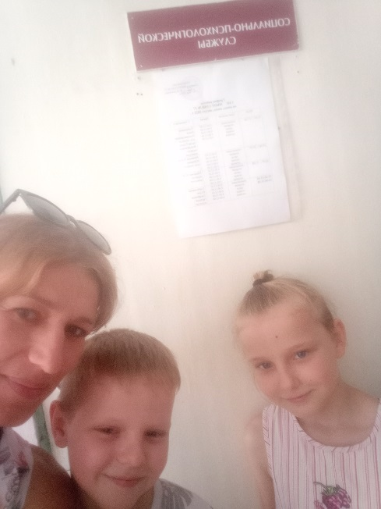
Вспомнили о творчестве А.С. Пушкина, о сказке про золотую рыбку, загадали желания и провели сказкотерапию.
